Вариант № 78930
1. Задание 1 № 211
Найди значение выражения 90 − 38.
2. Задание 2 № 242
Найди значение выражения (8 + 35) · 2 + 7.
3. Задание 3 № 112
У Лёни есть 450 рублей, и ему нужно купить три пакета молока и пачку масла. Лёня решил на все оставшиеся деньги купить шоколадки. Сколько шоколадок он сможет купить?

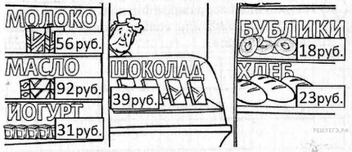
Запиши решение и ответ.
4. Задание 4 № 286
Ваня родился в октябре 2005 года. Сколько полных лет было Ване в июле 2015 года?
5. Задание 5.1 № 308
Лист бумаги расчерчен на клетки со стороной 1 см. 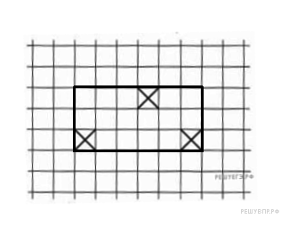Найди площадь этого прямоугольника.
6. Задание 5.2 № 534
На рисунке изображена фигура.
Начертите прямоугольник с такой же площадью, каждая из сторон которого больше 1 см.
7. Задание 6.1 № 331
В таблице приведены данные о количестве девочек и мальчиков в пяти четвёртых классах школы. Используя эти данные, ответь на вопросы.

 | Количество школьников
 | 4 «А» | 4 «Б» | 4 «В» | 4 «Г» | 4 «Д»
Мальчики | 13 | 10 | 15 | 16 | 17
Девочки | 15 | 14 | 14 | 12 | 9

В каком классе наибольшая разница между числом мальчиков и девочек?
8. Задание 6.2 № 763
В эстафете биатлонистов приняли участие 3 команды. В таблице показано, сколько дополнительных патронов использовали спортсмены на каждом этапе. Используя эти данные, ответь на вопросы.

Команда | I этап | II этап | III этап | IV этап
«Робин Гуд» | 4 | 1 | 2 | 0
«Яблочко» | 0 | 6 | 4 | 2
«Меткие» | 1 | 2 | 1 | 1

Какая команда использовала наименьшее количество дополнительных патронов?
9. Задание 7 № 364
Найди значение выражения 91620 : 12 + 535 · 4.
10. Задание 8 № 135
Миша и Андрей собрали железную дорогу длиной 3 метра 50 см из коротких и длинных деталей длиной 15 см и 25 см соответственно. При сборке ребята использовали пять длинных деталей. Сколько коротких деталей они использовали?
Запиши решение и ответ.
11. Задание 9.1 № 780
Денис Евгеньевич планирует отпуск с 1 по 28 августа. Он хочет за шесть дней сделать ремонт квартиры, двенадцать дней безвыездно быть на даче и десять дней подряд провести на море. На море Денис Евгеньевич может ехать только после того, как закончит все дела на даче.

Назови самое позднее число, когда Денис Евгеньевич может быть на даче последний день?
12. Задание 9.2 № 664
Принцесса разложила свои сокровища в четыре разноцветные коробки — фиолетовую, розовую, бордовую и оранжевую. В одну коробку она положила жемчужные ожерелья, в другую — золотые браслеты, в третью — драгоценные камни, а в четвёртую — письма влюблённого принца. Она помнит, что:
— фиолетовая коробка левее, чем драгоценные камни и жемчужные ожерелья;
— золотые браслеты левее, чем фиолетовая коробка;
— драгоценные камни лежат не в розовой коробке.

В какой коробке лежат драгоценные камни, если самая левая коробка оранжевого цвета?
13. Задание 10 № 431
Перед машиной полиции (см. рис. 2) едет другая машина. Чтобы видеть дорогу позади себя, водитель этой машины смотрит в зеркало заднего вида. Нарисуй, какую надпись он видит в зеркале заднего вида (рис. 1).
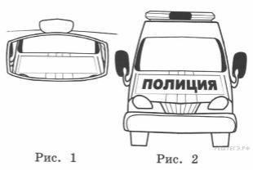
14. Задание 11 № 450
В шахматном кружке проводился турнир в средней группе обучающихся, в рамках которого каждый участник играл с каждым другим по две партии (одну белыми фигурами, а другую — чёрными). За победу начислялось 2 очка, за ничью — 1 очко, за поражение 0 очков. Всего в турнире участвовало пять ребят. Игорь занял второе место, набрав больше очков, чем Руслан, Люда и Вова вместе взятые. Сколько очков набрала Оля, занявшая первое место?

